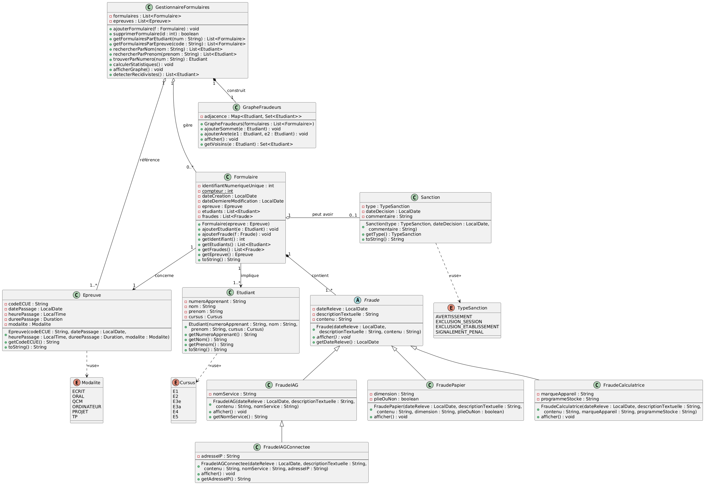
@startuml diagramme_classes

' ═══════════════════════════════
' ÉNUMÉRATIONS
' ═══════════════════════════════

enum Modalite {
ECRIT
ORAL
QCM
ORDINATEUR
PROJET
TP
}

enum Cursus {
E1
E2
E3e
E3a
E4
E5
}

' [BONUS] Type de sanction applicable à un formulaire
enum TypeSanction {
AVERTISSEMENT
EXCLUSION_SESSION
EXCLUSION_ETABLISSEMENT
SIGNALEMENT_PENAL
}

' ═══════════════════════════════
' CLASSES
' ═══════════════════════════════

class Epreuve {
- codeECUE : String
- datePassage : LocalDate
- heurePassage : LocalTime
- dureePassage : Duration
- modalite : Modalite
--
+ Epreuve(codeECUE : String, datePassage : LocalDate, \nheurePassage : LocalTime, dureePassage : Duration, modalite : Modalite)
+ getCodeECUE() : String
+ toString() : String
}

class Etudiant {
- numeroApprenant : String
- nom : String
- prenom : String
- cursus : Cursus
--
+ Etudiant(numeroApprenant : String, nom : String,\n prenom : String, cursus : Cursus)
+ getNumeroApprenant() : String
+ getNom() : String
+ getPrenom() : String
+ toString() : String
}

class Formulaire {
- identifiantNumeriqueUnique : int
- {static} compteur : int
- dateCreation : LocalDate
- dateDerniereModification : LocalDate
- epreuve : Epreuve
- etudiants : List<Etudiant>
- fraudes : List<Fraude>
--
+ Formulaire(epreuve : Epreuve)
+ ajouterEtudiant(e : Etudiant) : void
+ ajouterFraude(f : Fraude) : void
+ getIdentifiant() : int
+ getEtudiants() : List<Etudiant>
+ getFraudes() : List<Fraude>
+ getEpreuve() : Epreuve
+ toString() : String
}

' [BONUS] Sanction associée à un formulaire
class Sanction {
- type : TypeSanction
- dateDecision : LocalDate
- commentaire : String
--
+ Sanction(type : TypeSanction, dateDecision : LocalDate,\n commentaire : String)
+ getType() : TypeSanction
+ toString() : String
}

class GestionnaireFormulaires {
- formulaires : List<Formulaire>
- epreuves : List<Epreuve>
--
+ ajouterFormulaire(f : Formulaire) : void
+ supprimerFormulaire(id : int) : boolean
+ getFormulairesParEtudiant(num : String) : List<Formulaire>
+ getFormulairesParEpreuve(code : String) : List<Formulaire>
+ rechercherParNom(nom : String) : List<Etudiant>
+ rechercherParPrenom(prenom : String) : List<Etudiant>
+ trouverParNumero(num : String) : Etudiant
+ calculerStatistiques() : void
+ afficherGraphe() : void
+ detecterRecidivistes() : List<Etudiant>
}

' [BONUS] Graphe des co-fraudeurs (conception détaillée)
class GrapheFraudeurs {
- adjacence : Map<Etudiant, Set<Etudiant>>
--
+ GrapheFraudeurs(formulaires : List<Formulaire>)
+ ajouterSommet(e : Etudiant) : void
+ ajouterArete(e1 : Etudiant, e2 : Etudiant) : void
+ afficher() : void
+ getVoisins(e : Etudiant) : Set<Etudiant>
}

' ═══════════════════════════════
' HIÉRARCHIE DES FRAUDES
' ═══════════════════════════════

abstract class Fraude {
- dateReleve : LocalDate
- descriptionTextuelle : String
- contenu : String
--
+ Fraude(dateReleve : LocalDate,\n descriptionTextuelle : String, contenu : String)
+ {abstract} afficher() : void
+ getDateReleve() : LocalDate
}

class FraudeIAG {
- nomService : String
--
+ FraudeIAG(dateReleve : LocalDate, descriptionTextuelle : String,\n contenu : String, nomService : String)
+ afficher() : void
+ getNomService() : String
}

class FraudeIAGConnectee {
- adresseIP : String
--
+ FraudeIAGConnectee(dateReleve : LocalDate, descriptionTextuelle : String,\n contenu : String, nomService : String, adresseIP : String)
+ afficher() : void
+ getAdresseIP() : String
}

class FraudePapier {
- dimension : String
- plieOuNon : boolean
--
+ FraudePapier(dateReleve : LocalDate, descriptionTextuelle : String,\n contenu : String, dimension : String, plieOuNon : boolean)
+ afficher() : void
}

class FraudeCalculatrice {
- marqueAppareil : String
- programmeStocke : String
--
+ FraudeCalculatrice(dateReleve : LocalDate, descriptionTextuelle : String,\n contenu : String, marqueAppareil : String, programmeStocke : String)
+ afficher() : void
}

' ═══════════════════════════════
' RELATIONS
' ═══════════════════════════════

GestionnaireFormulaires "1" o--- "0..*" Formulaire : gère
GestionnaireFormulaires "1" o- "1..*" Epreuve : référence

Formulaire "1" --> "1" Epreuve : concerne
Formulaire "1" --> "1..*" Etudiant : implique
Formulaire "1" *-- "1..*" Fraude : contient

Epreuve ..> Modalite : <<use>>
Etudiant ..> Cursus : <<use>>

Fraude <|-- FraudeIAG
Fraude <|-- FraudePapier
Fraude <|-- FraudeCalculatrice
FraudeIAG <|-- FraudeIAGConnectee

Formulaire "1" o- "0..1" Sanction : peut avoir
Sanction ..> TypeSanction : <<use>>
GestionnaireFormulaires "1" *-- "1" GrapheFraudeurs : construit

@enduml

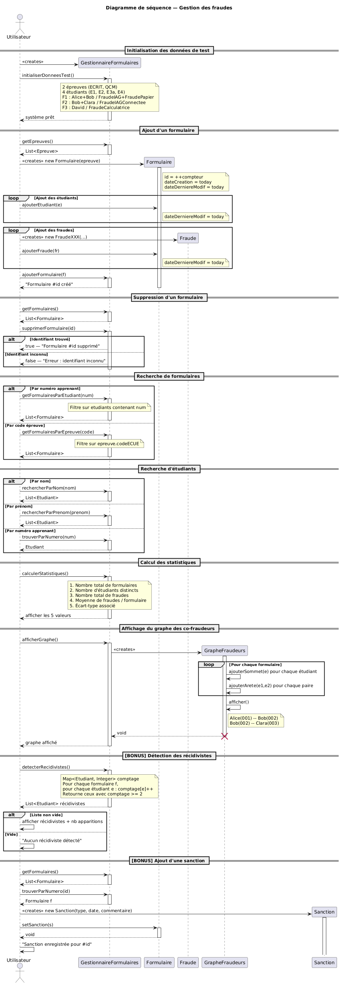
@startuml diagramme_sequence_final

title Diagramme de séquence — Gestion des fraudes

actor Utilisateur as U
participant GestionnaireFormulaires as G
participant Formulaire as F
participant Fraude as FR
participant GrapheFraudeurs as GR
participant Sanction as S

== Initialisation des données de test ==

U -> G ** : <<creates>>
U -> G : initialiserDonneesTest()
activate G
note over G
2 épreuves (ECRIT, QCM)
4 étudiants (E1, E2, E3a, E4)
F1 : Alice+Bob / FraudeIAG+FraudePapier
F2 : Bob+Clara / FraudeIAGConnectee
F3 : David / FraudeCalculatrice
end note
G --> U : système prêt
deactivate G

== Ajout d'un formulaire ==

U -> G : getEpreuves()
activate G
G --> U : List<Epreuve>
deactivate G

U -> F ** : <<creates>> new Formulaire(epreuve)
activate F
note right of F
id = ++compteur
dateCreation = today
dateDerniereModif = today
end note

loop Ajout des étudiants
U -> F : ajouterEtudiant(e)
note right of F : dateDerniereModif = today
end

loop Ajout des fraudes
U -> FR ** : <<creates>> new FraudeXXX(...)
U -> F : ajouterFraude(fr)
note right of F : dateDerniereModif = today
end

U -> G : ajouterFormulaire(f)
activate G
G --> U : "Formulaire #id créé"
deactivate G
deactivate F

== Suppression d'un formulaire ==

U -> G : getFormulaires()
activate G
G --> U : List<Formulaire>
deactivate G

U -> G : supprimerFormulaire(id)
activate G
alt Identifiant trouvé
G --> U : true — "Formulaire #id supprimé"
else Identifiant inconnu
G --> U : false — "Erreur : identifiant inconnu"
end
deactivate G

== Recherche de formulaires ==

alt Par numéro apprenant
U -> G : getFormulairesParEtudiant(num)
activate G
note over G : Filtre sur etudiants contenant num
G --> U : List<Formulaire>
deactivate G
else Par code épreuve
U -> G : getFormulairesParEpreuve(code)
activate G
note over G : Filtre sur epreuve.codeECUE
G --> U : List<Formulaire>
deactivate G
end

== Recherche d'étudiants ==

alt Par nom
U -> G : rechercherParNom(nom)
activate G
G --> U : List<Etudiant>
deactivate G
else Par prénom
U -> G : rechercherParPrenom(prenom)
activate G
G --> U : List<Etudiant>
deactivate G
else Par numéro apprenant
U -> G : trouverParNumero(num)
activate G
G --> U : Etudiant
deactivate G
end

== Calcul des statistiques ==

U -> G : calculerStatistiques()
activate G
note over G
1. Nombre total de formulaires
2. Nombre d'étudiants distincts
3. Nombre total de fraudes
4. Moyenne de fraudes / formulaire
5. Écart-type associé
end note
G --> U : afficher les 5 valeurs
deactivate G

== Affichage du graphe des co-fraudeurs ==

U -> G : afficherGraphe()
activate G
G -> GR ** : <<creates>>
activate GR
loop Pour chaque formulaire
GR -> GR : ajouterSommet(e) pour chaque étudiant
GR -> GR : ajouterArete(e1,e2) pour chaque paire
end
GR -> GR : afficher()
note right of GR
Alice(001) -- Bob(002)
Bob(002) -- Clara(003)
end note
GR --> G : void
destroy GR
deactivate GR
G --> U : graphe affiché
deactivate G

== [BONUS] Détection des récidivistes ==

U -> G : detecterRecidivistes()
activate G
note over G
Map<Etudiant, Integer> comptage
Pour chaque formulaire f,
pour chaque étudiant e : comptage[e]++
Retourne ceux avec comptage >= 2
end note
G --> U : List<Etudiant> récidivistes
deactivate G
alt Liste non vide
U -> U : afficher récidivistes + nb apparitions
else Vide
U -> U : "Aucun récidiviste détecté"
end

== [BONUS] Ajout d'une sanction ==

U -> G : getFormulaires()
activate G
G --> U : List<Formulaire>
deactivate G

U -> G : trouverParNumero(id)
activate G
G --> U : Formulaire f
deactivate G

U -> S ** : <<creates>> new Sanction(type, date, commentaire)
activate S
U -> F : setSanction(s)
activate F
F --> U : void
deactivate F
U -> U : "Sanction enregistrée pour #id"

@enduml

PROJETDEVLOG2/
├── src/
│ ├── main/
│ │ └── java/
│ │ ├── modele/
│ │ │ ├── Epreuve.java
│ │ │ ├── Etudiant.java
│ │ │ ├── Formulaire.java
│ │ │ ├── GestionnaireFormulaires.java
│ │ │ ├── GrapheFraudeurs.java
│ │ │ ├── Sanction.java
│ │ │ ├── fraude/
│ │ │ │ ├── Fraude.java
│ │ │ │ ├── FraudeIAG.java
│ │ │ │ ├── FraudeIAGConnectee.java
│ │ │ │ ├── FraudePapier.java
│ │ │ │ └── FraudeCalculatrice.java
│ │ │ └── enums/
│ │ │ ├── Modalite.java
│ │ │ ├── Cursus.java
│ │ │ └── TypeSanction.java
│ │ └── Main.java
│ └── test/
│ └── java/
│ ├── modele/
│ │ ├── FormulaireTest.java
│ │ ├── EtudiantTest.java
│ │ ├── EpreuveTest.java
│ │ └── GestionnaireFormulairesTest.java
│ └── fraude/
│ ├── FraudeIAGTest.java
│ ├── FraudeIAGConnecteeTest.java
│ ├── FraudePapierTest.java
│ └── FraudeCalculatriceTest.java
└── README.md

